SPRINT 3 – DATA SCIENCE

Integrantes do Sprint 3 - Grupo FeelingWhat:
Henrico Nardelli Bela - RM 95985
Guilherme Antonio Silva - RM 95044
Felype Nunes De Souza - RM 96232
Rafael Pereira da Silva - RM 94341

3º ENTREGA
OBJETIVO: Identificar como bases NoSQL podem ser utilizadas em um sistema de vendas.
CENÁRIO: Suponha que você irá desenvolver uma base de dados NoSQL para armazenar os pedidos do e-commerce da BASF para o agronegócio.
ENTREGA: Entregar o resultado em um único arquivo PDF por grupo.

a) Crie uma base no mongodb com o nome dbPedidos. Insira os registros (pedidos.json) pelo mongodbcompass. Exiba o resultado filtrando somente por pedidos confirmados. Inclua as evidências no documento PDF. (3 pontos)
Obs: o arquivo consta na pasta Challenge4 do teams.
Resposta A:
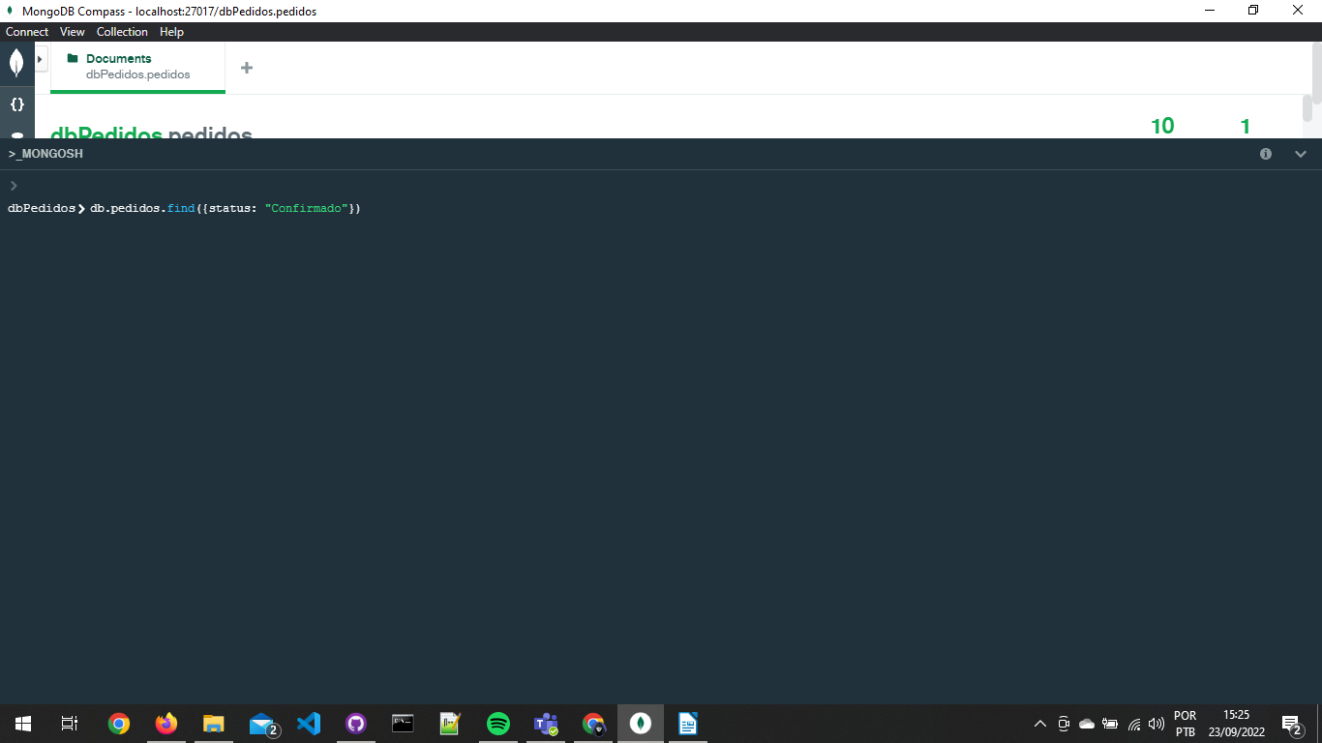

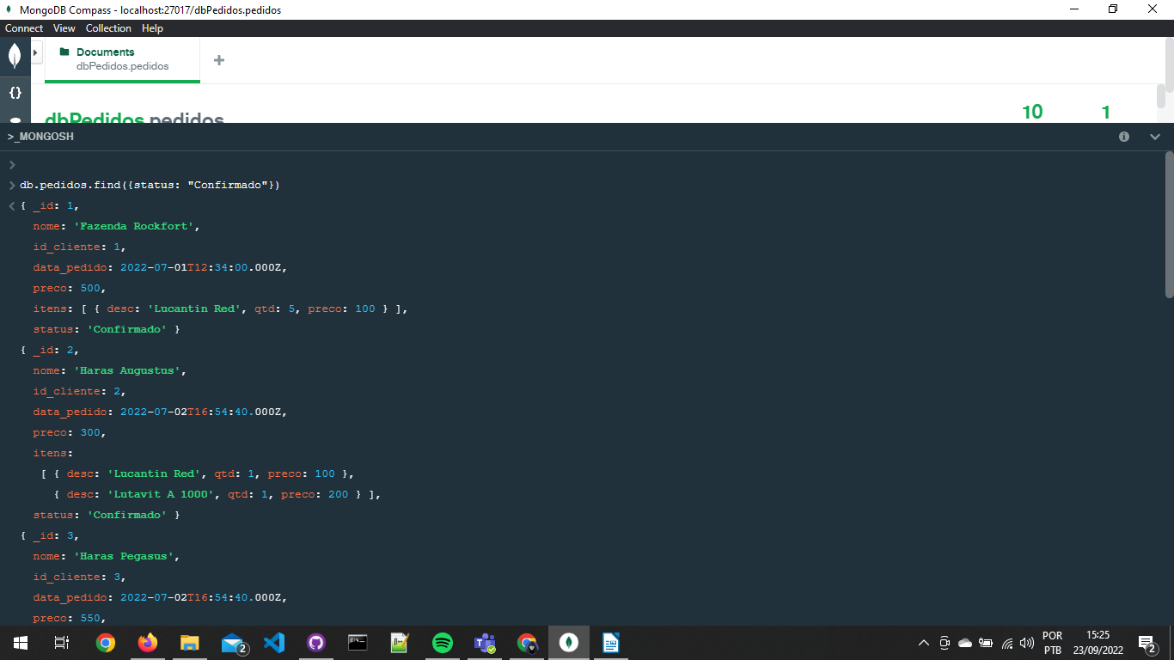
b) Faça uma consulta filtrando por pedidos acima de R$1000,00. Consulte o total de vendas por item pedido. Inclua as evidências no documento PDF. (3 pontos)
Resposta B:

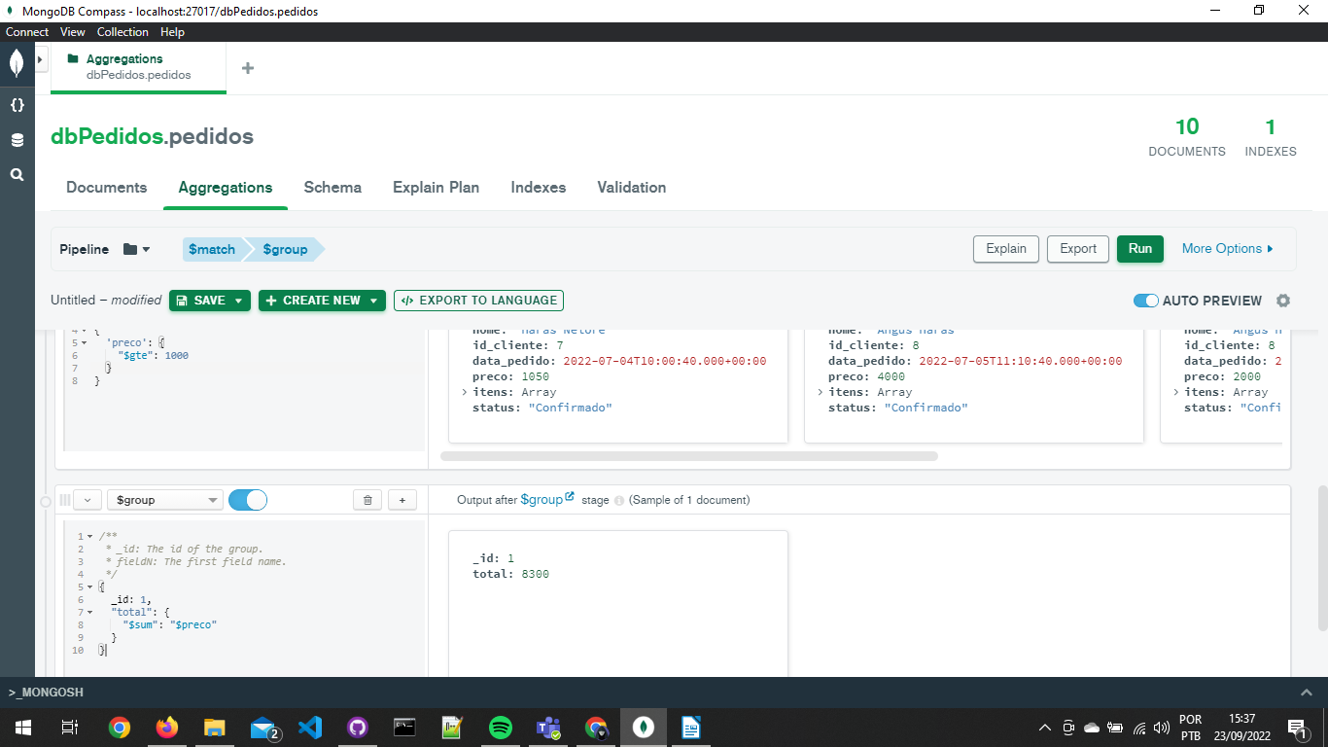
c) Faça uma operação Map/Reduce no mongodb, para extrair a soma de valores pagos por item. Exiba o código e o resultado da operação. (4 pontos)
Resposta C:
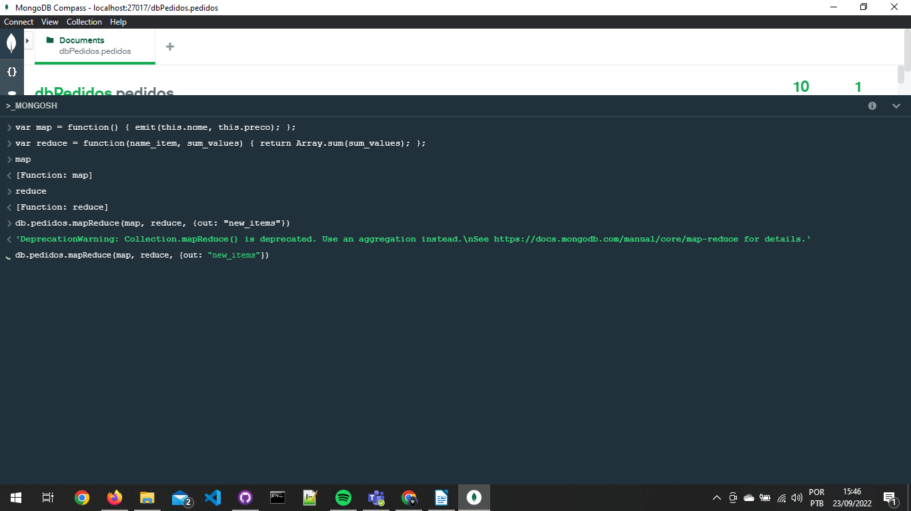

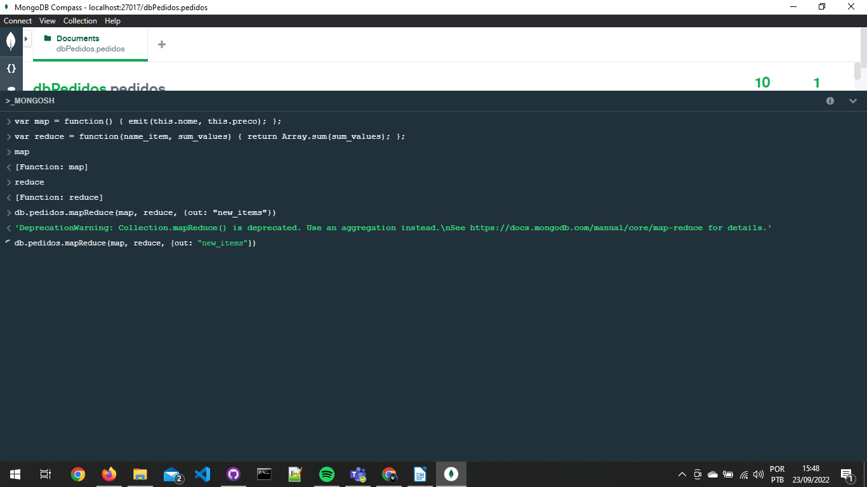
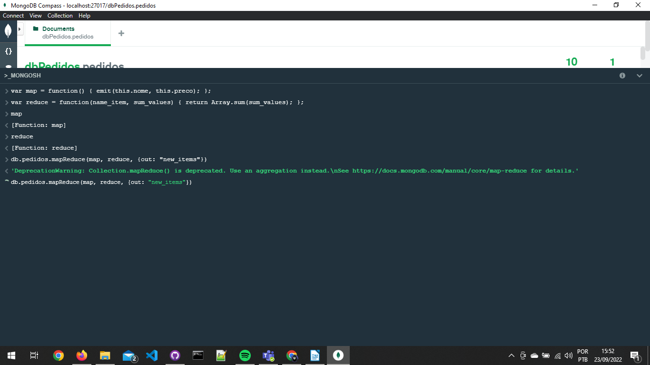

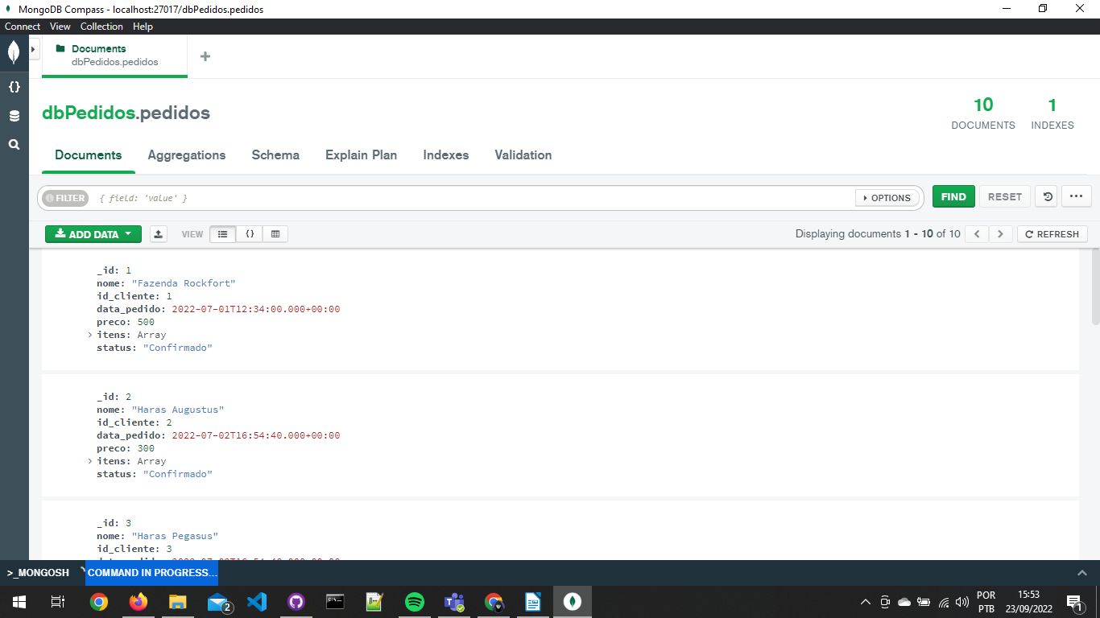

Professor, nosso mapReduce demorou muito tempo executando como mostrado nas figuras acima, não sei o que houve mas o próximo comando seria o seguinte para fazer a consulta solicitada com os itens de mapReduce:
db.new_items.find().sort( { _id: 1 } )

